视频学习笔记

## 开发环境搭建

Vscode安装vue开发常用插件

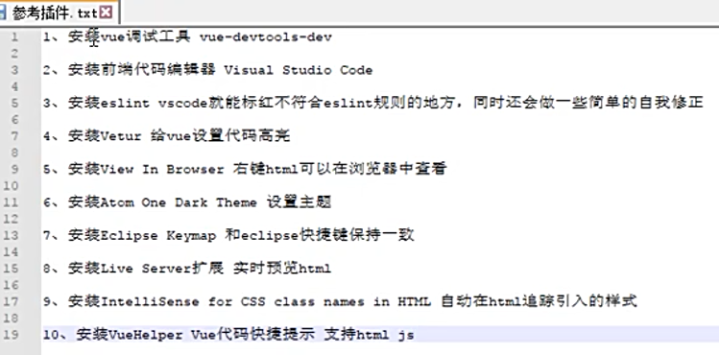

## 06-表结构

用户权限关系

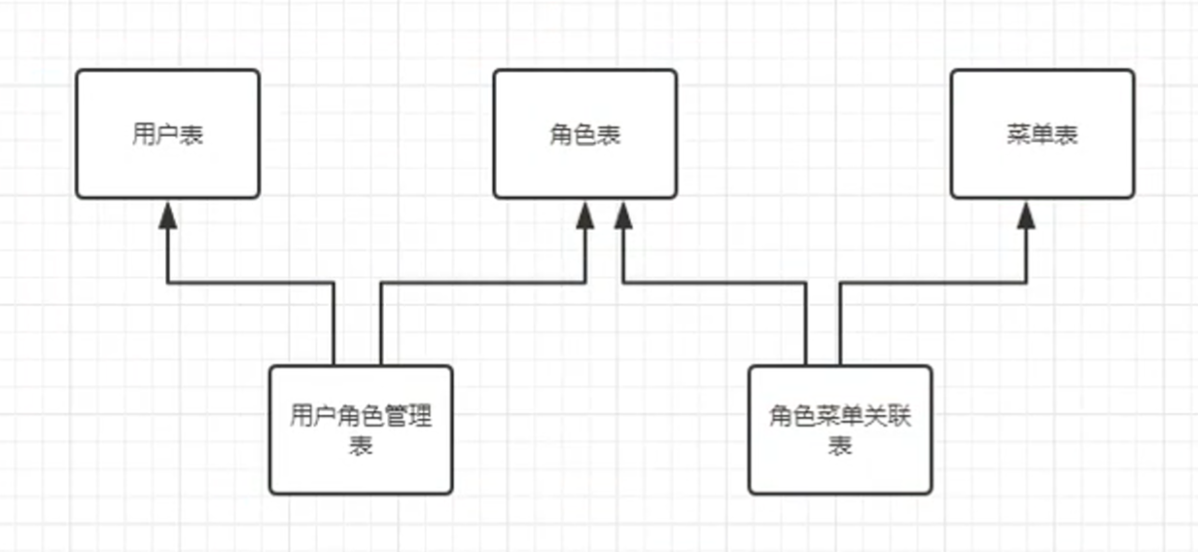



代码生成的表

gen_table

gen_table_column

系统参数表

sys_config

部门表

sys_dept

字典数据、字典类型通过dict_type进行数据关联

sys_dict_data

sys_dict_type

定时任务表与定时任务日志表

sys_job

sys_job_log

登录日志信息

sys_logininfor

操作日志信息

sys_oper_log

内容信息发布

sys_notice

菜单信息

sys_menu

岗位表

sys_post

用户关联岗位

sys_user_post

角色关联部门

sys_role_dept

角色关联菜单

sys_role_menu

用户关联角色

sys_user_role

角色表 role_key:权限标识

sys_role

用户表

sys_user

## 07-目录文件介绍-前端ui

Jwt

[springboot-jjwt - 简书 (jianshu.com)](https://www.jianshu.com/p/29d7eea97339)

框架验证详解 50 需要了解

## 65、路由跳转方式

### 1、声名式-外跳转

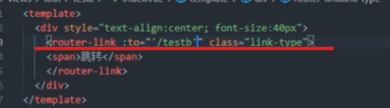

### 2、编程式-外跳转

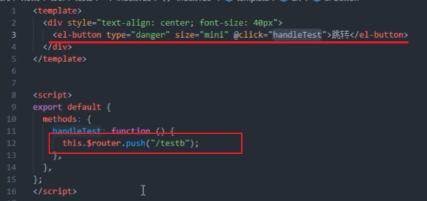

### 路由页内跳转

定义路由

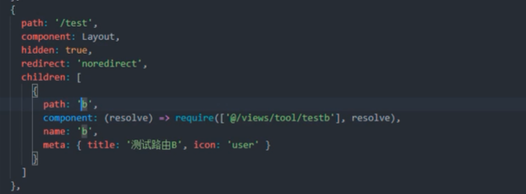

使用路由

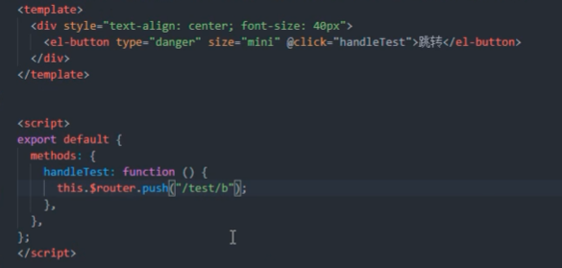

## 66

[常见问题-路由的使用](http://doc.ruoyi.vip/ruoyi-vue/other/faq.html#%E5%A6%82%E4%BD%95%E5%88%9B%E5%BB%BA%E6%96%B0%E7%9A%84%E8%8F%9C%E5%8D%95%E9%A1%B5%E7%AD%BE)

## Vue环境变量与开发环境

<https://cli.vuejs.org/zh/guide/mode-and-env.html#%E6%A8%A1%E5%BC%8F>

## 67开发流程规范

规范：[前端手册 | RuoYi](http://doc.ruoyi.vip/ruoyi-vue/document/qdsc.html#%E5%BC%80%E5%8F%91%E8%A7%84%E8%8C%83)

### 前端开发流程

创建菜单

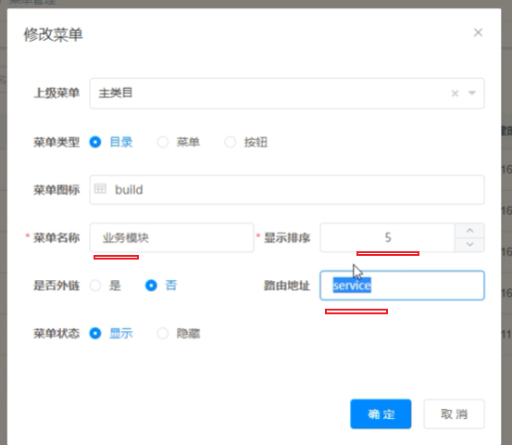 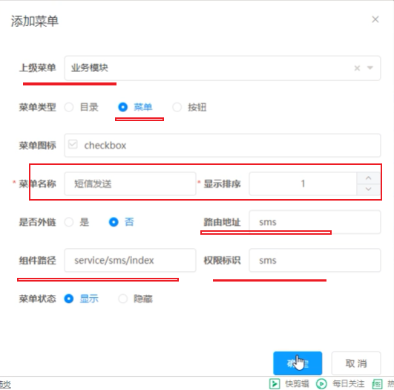

添加页面

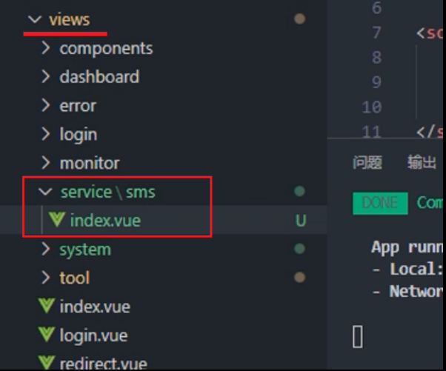

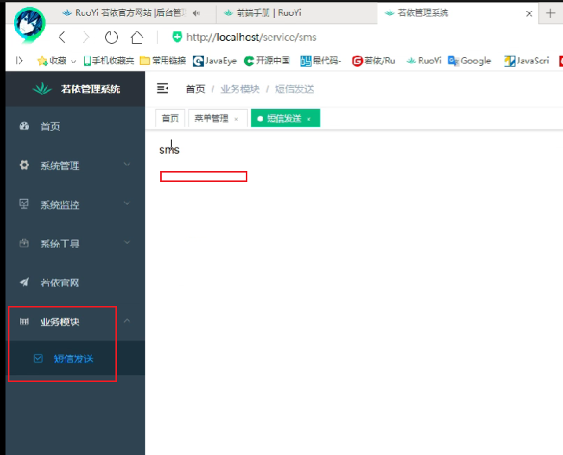

Api

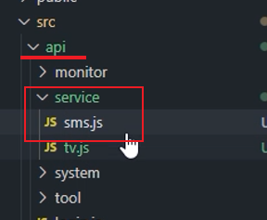

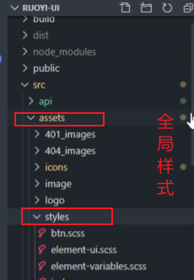

## 代码生成工具

39 代码生成使用（单表）

### 40 代码生成使用（树表）

创建数据库表

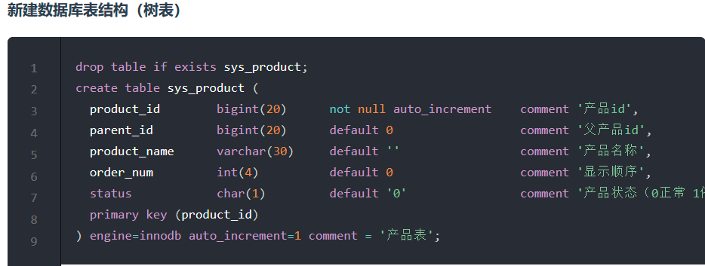

代码生成功能 导入表

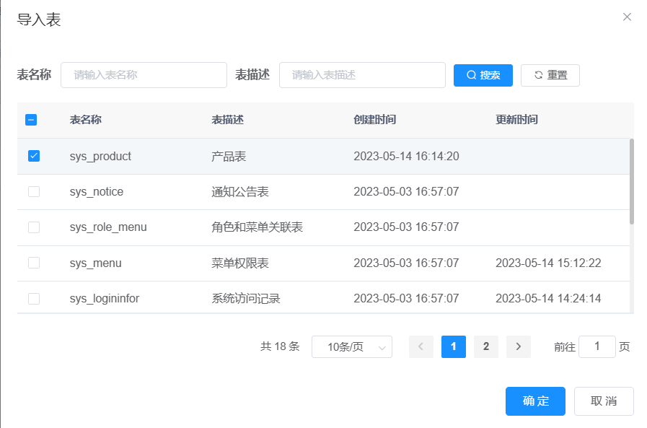

查看生成信息

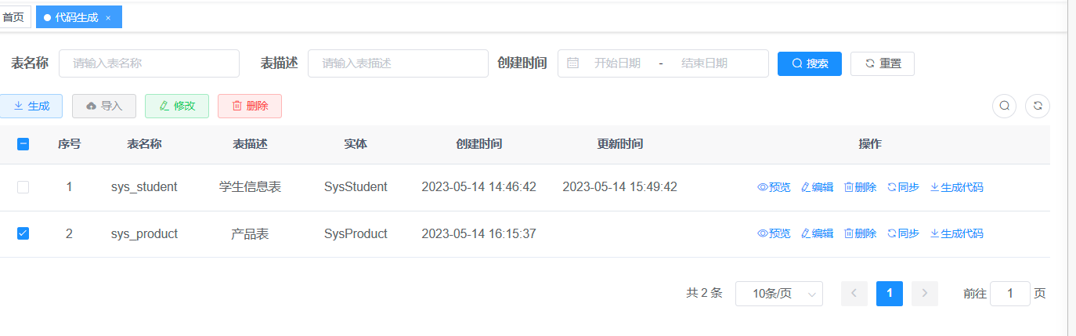

配置树表信息

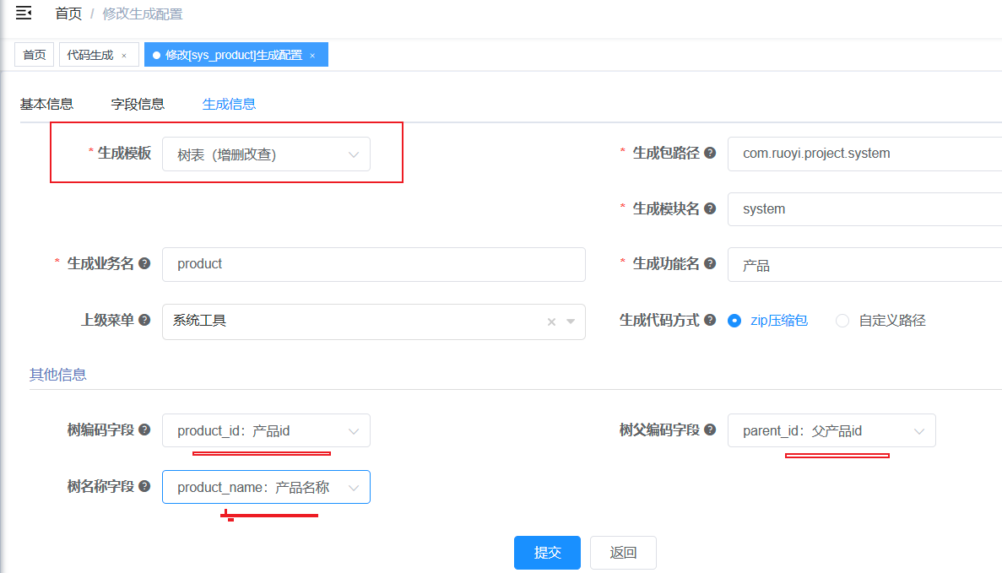

下载代码

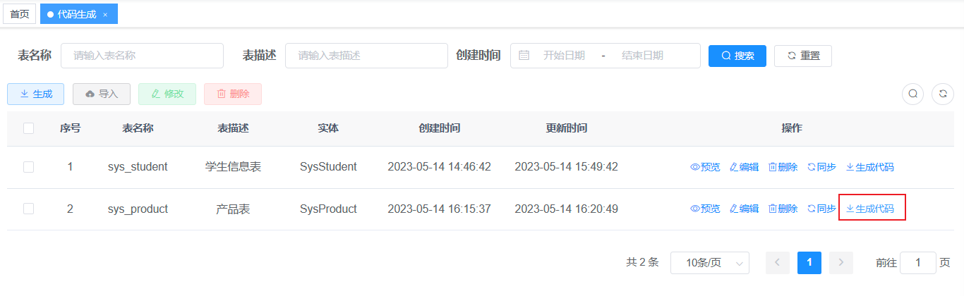

执行sql

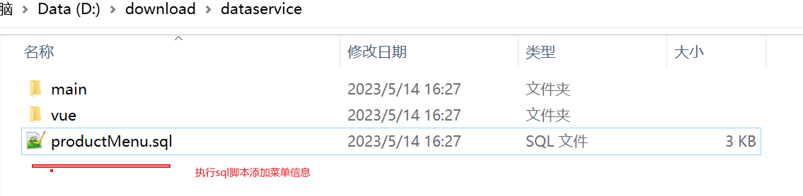

代码拷贝到对应目录

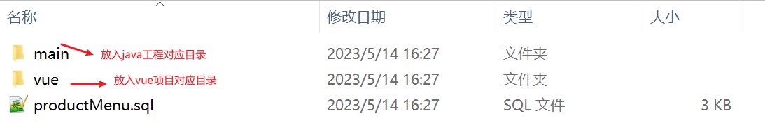

展示效果

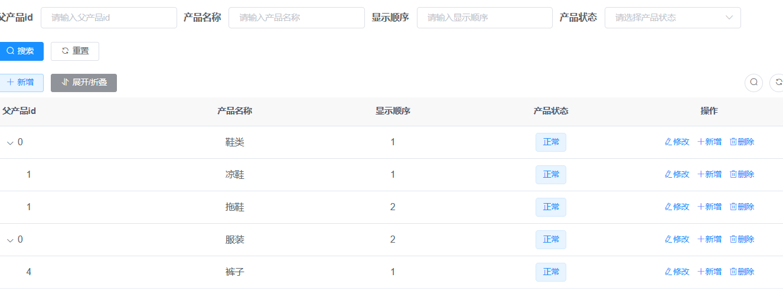

### 100 主子表代码生成详解

创建2张数据库表

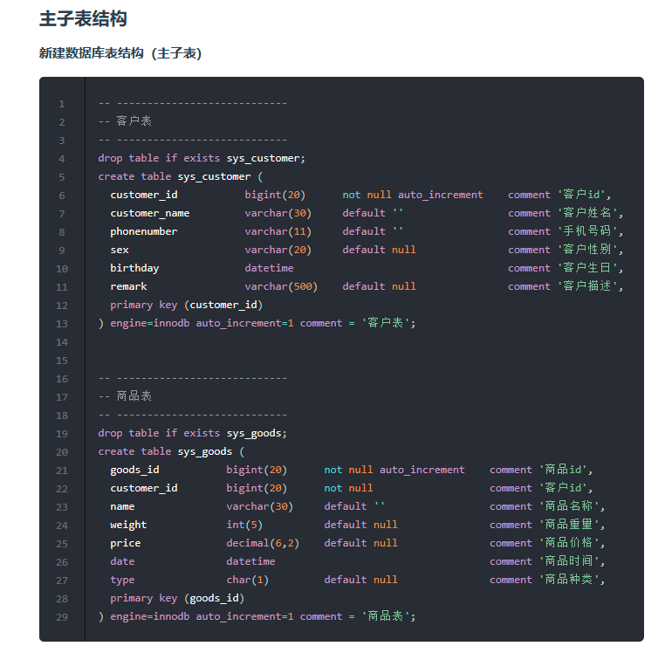

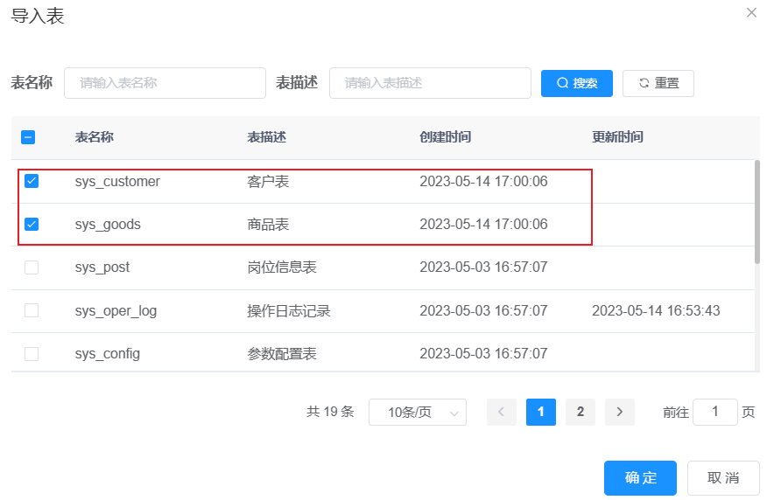

选中主表进行设置

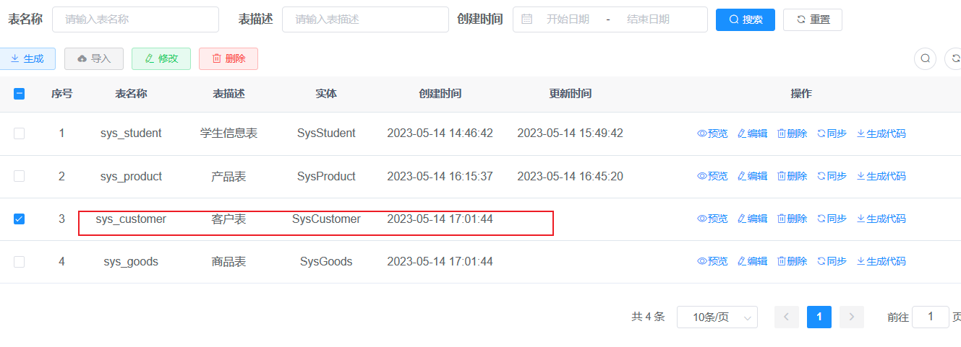

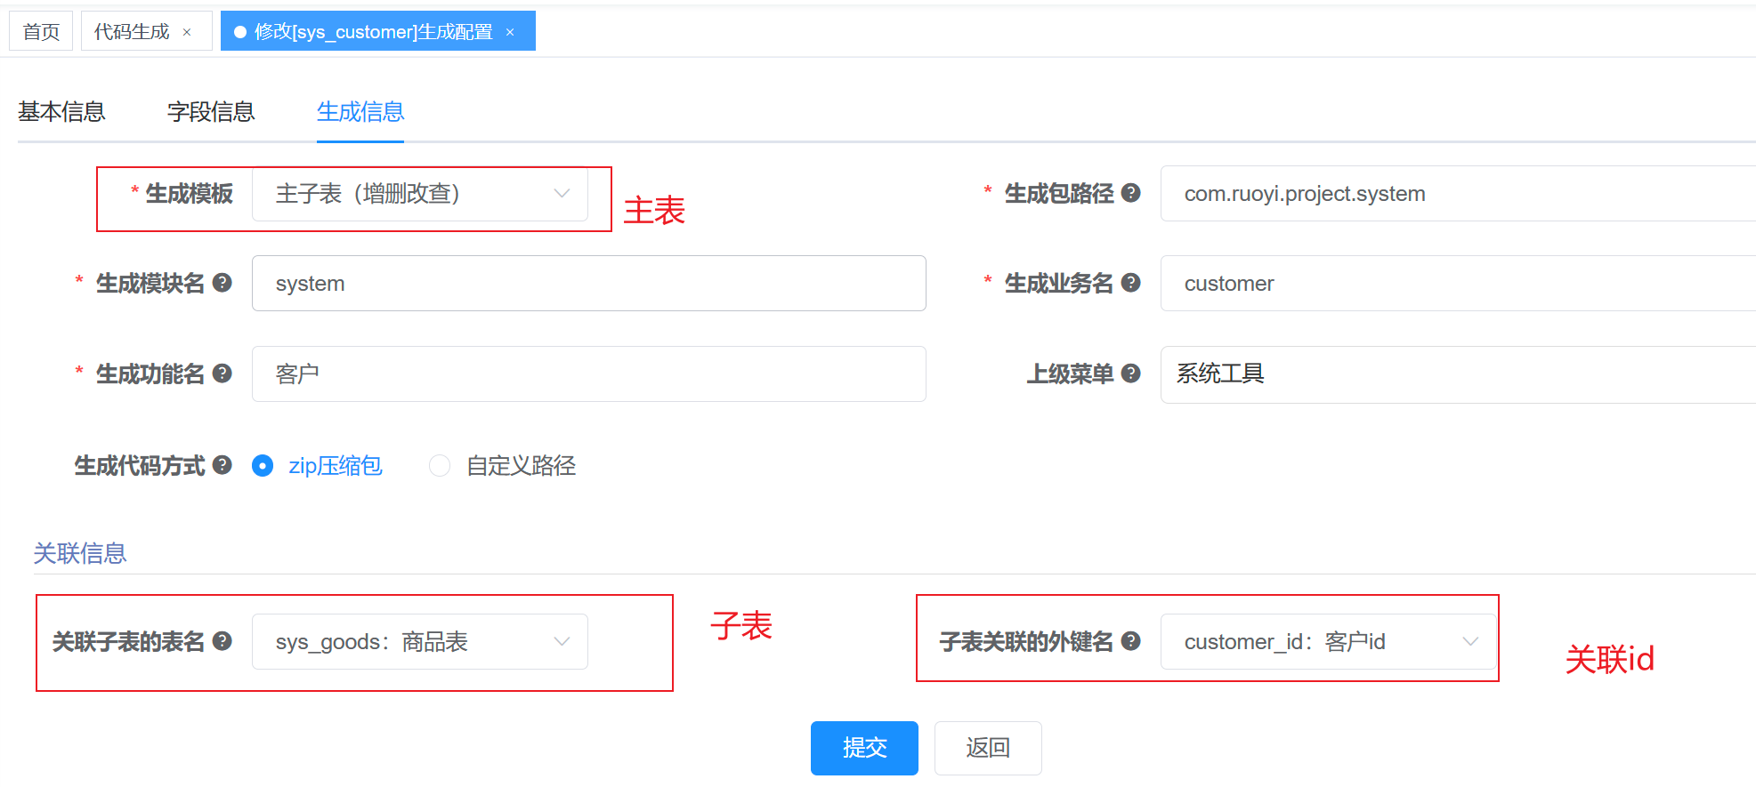

主表生成代码

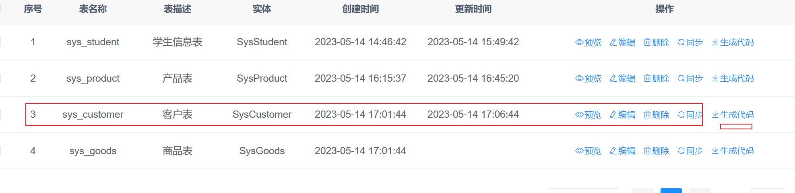

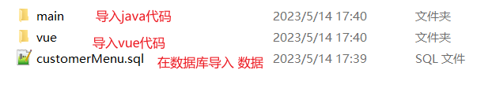

效果

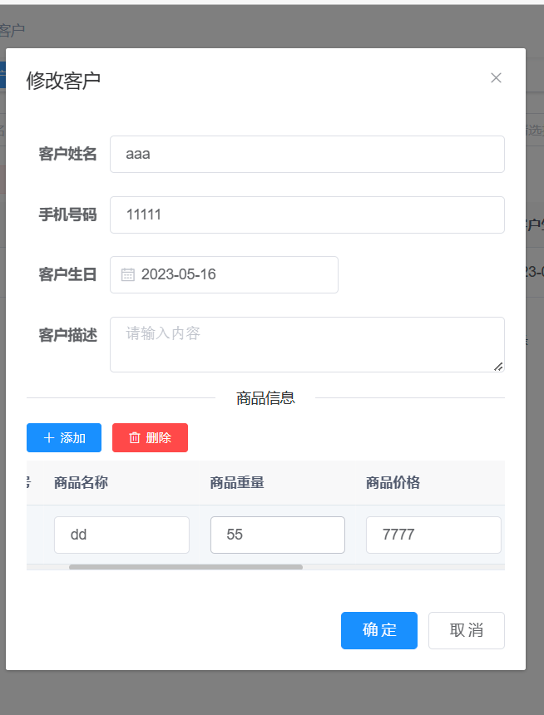

# Tomcat部署

Tomact

|-- webapps 目录放入后台war

|--ROOT 删除root目录下所有内容，并vue前端页面放入该目录

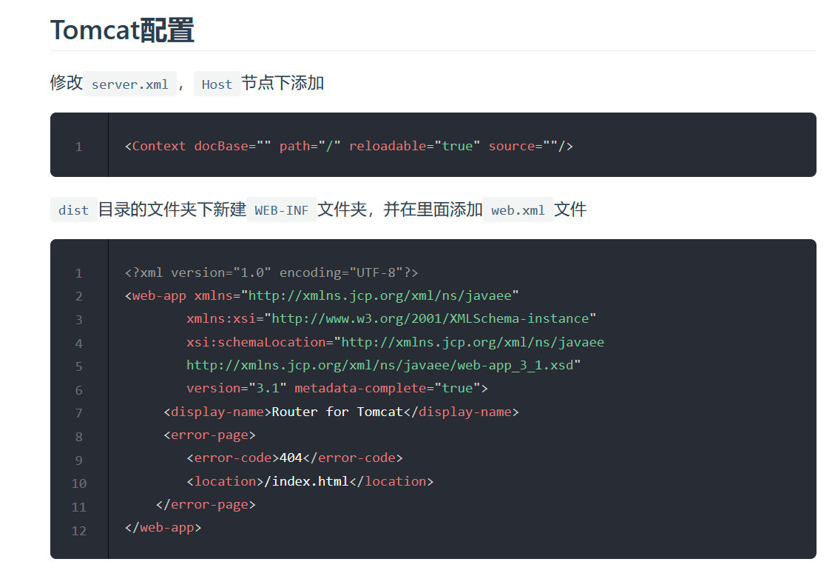

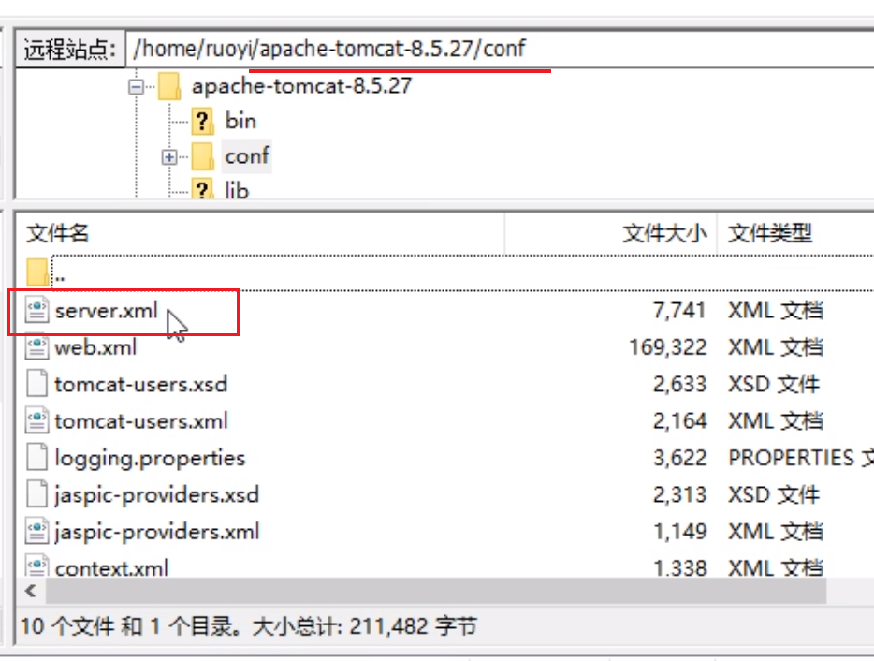

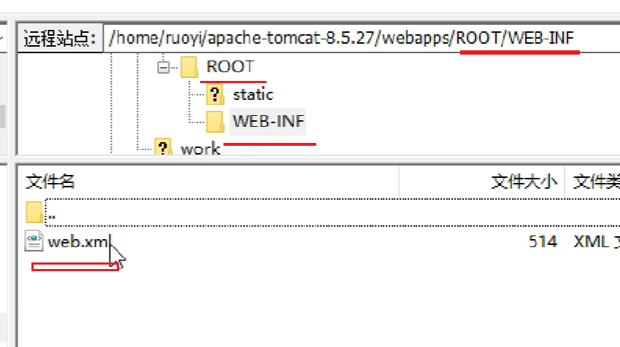

# 11-2登录密码验证

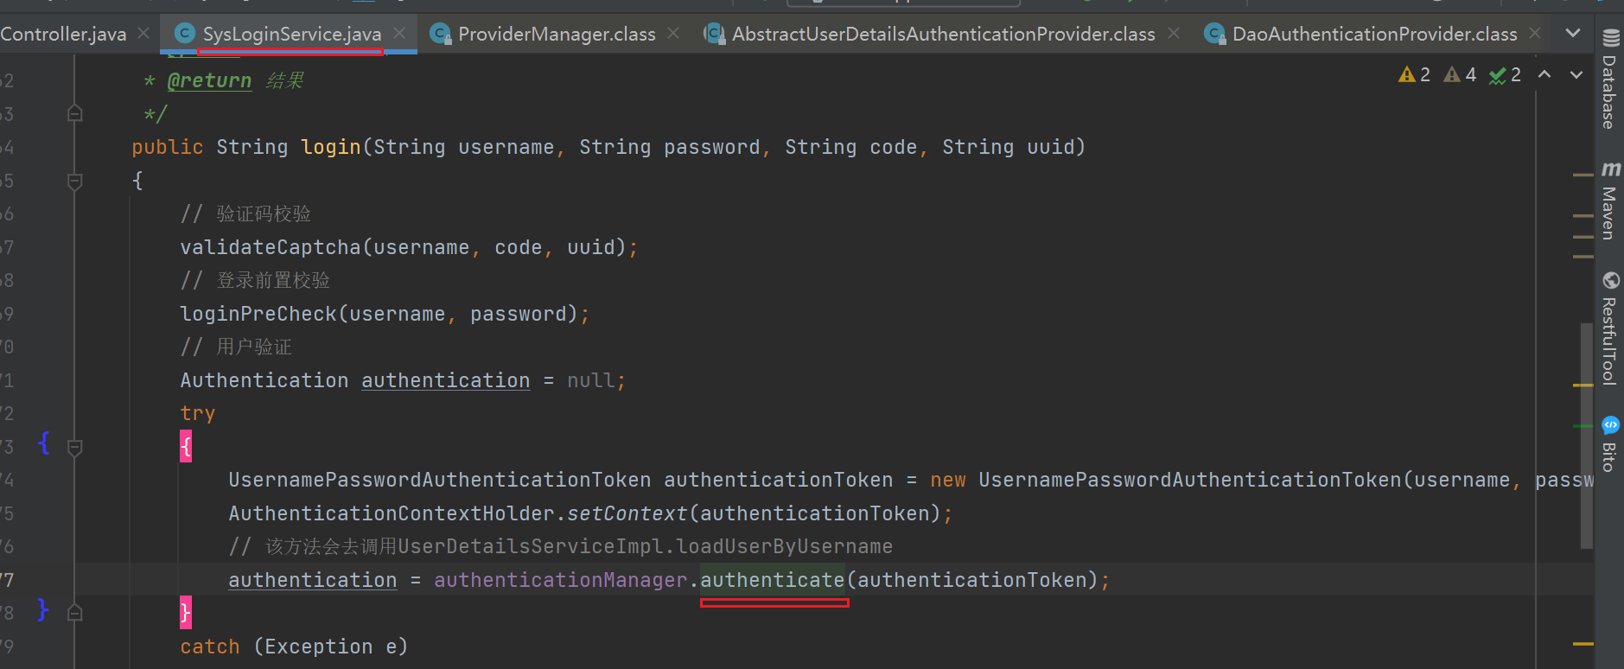

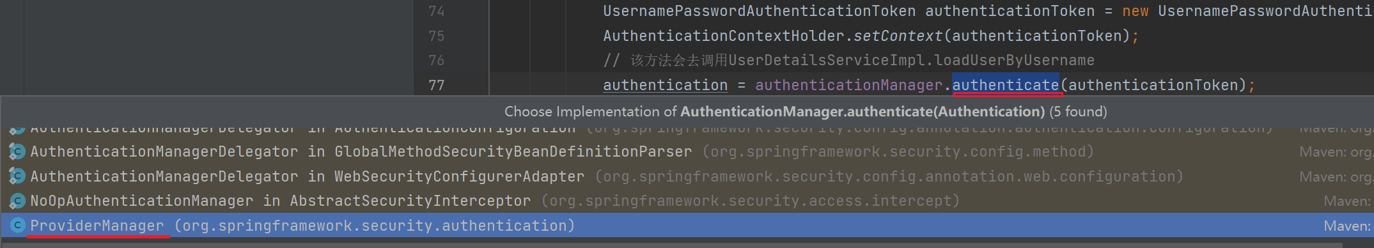

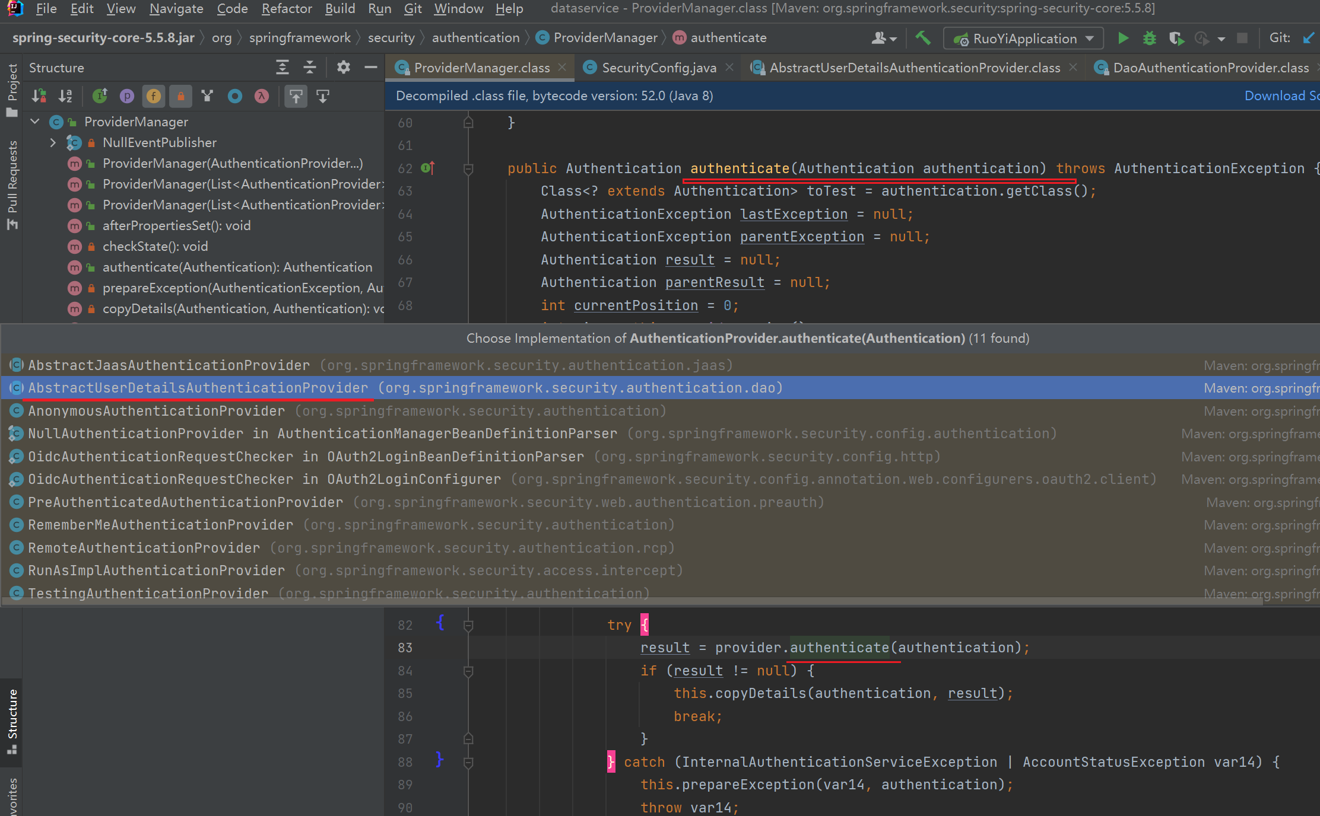

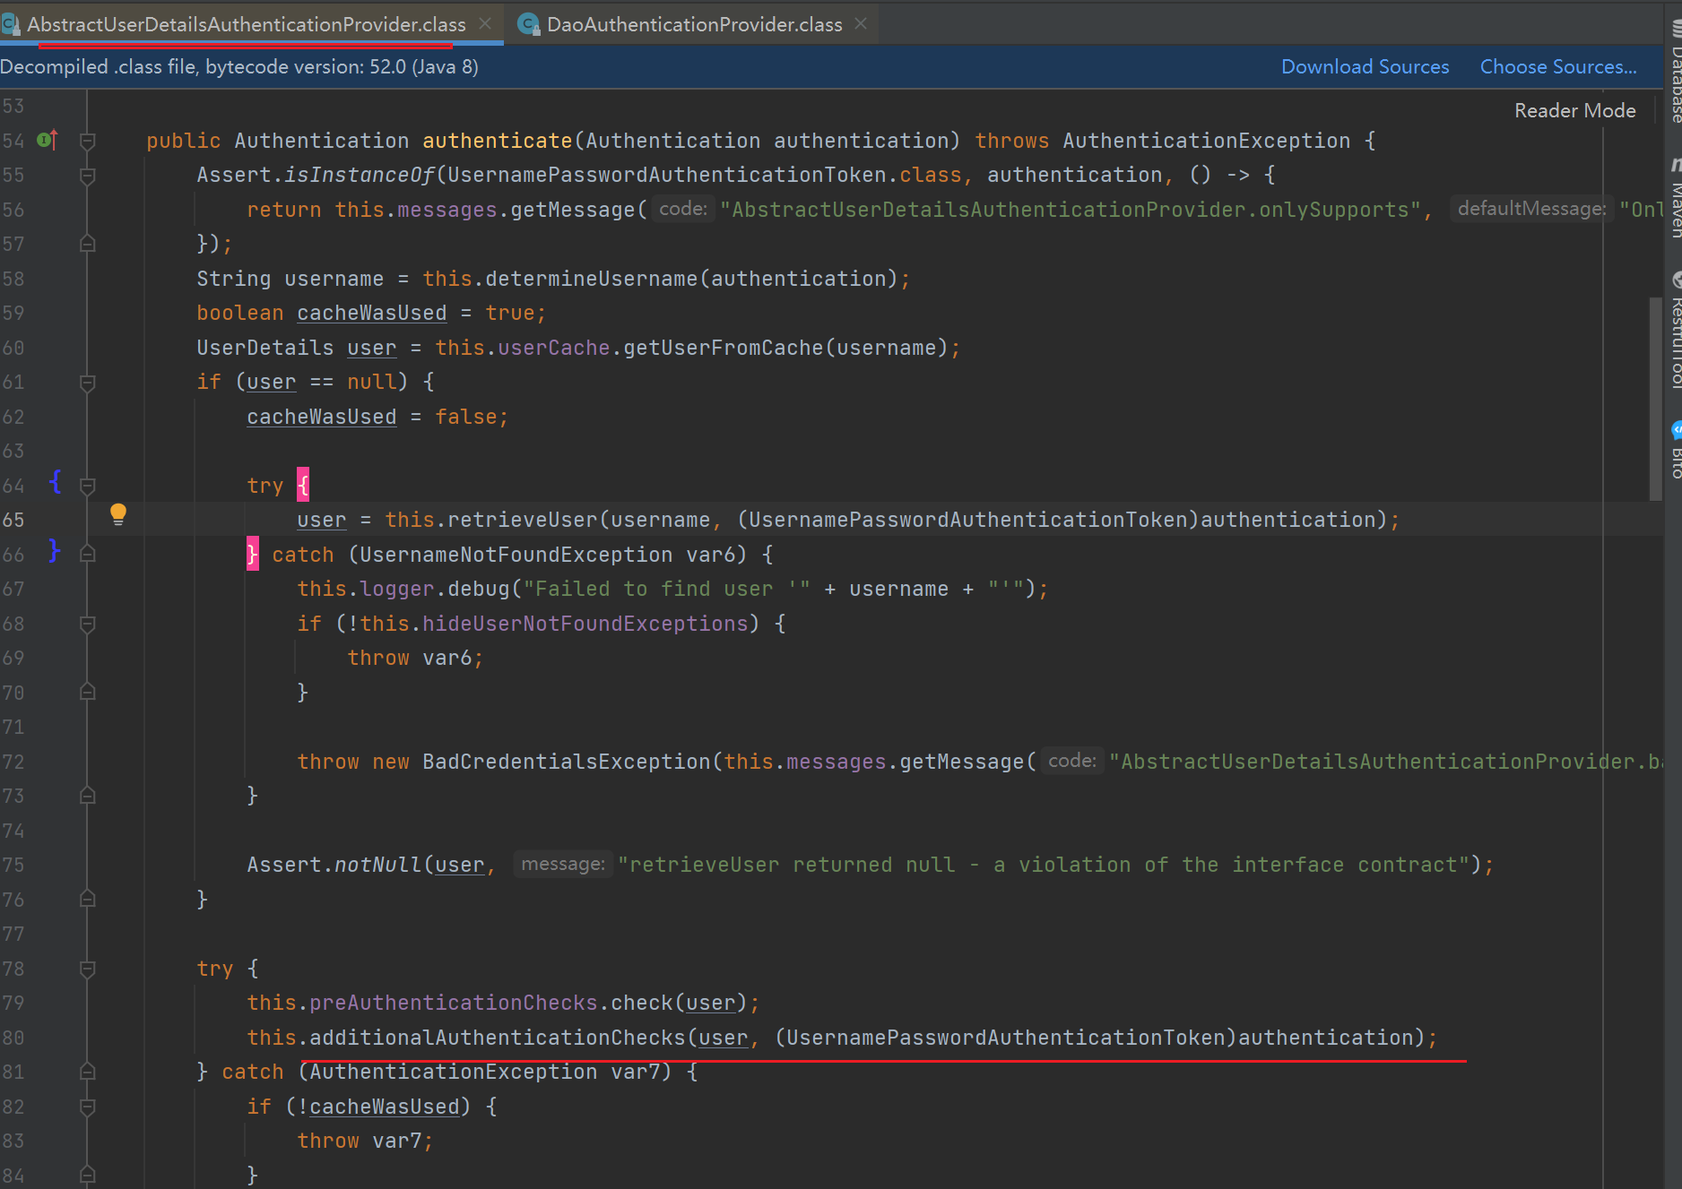

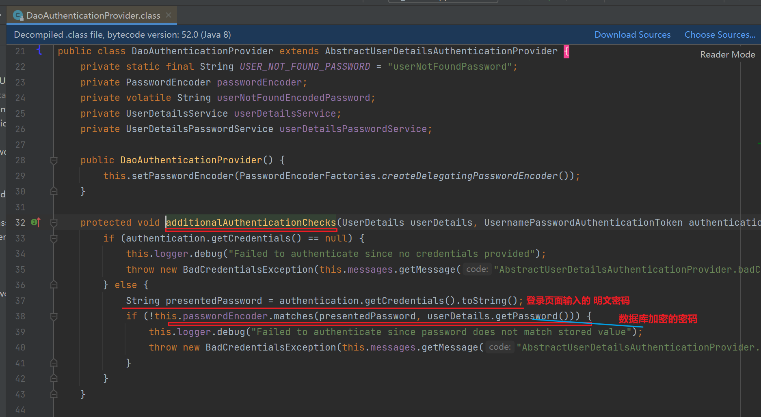

用户查询

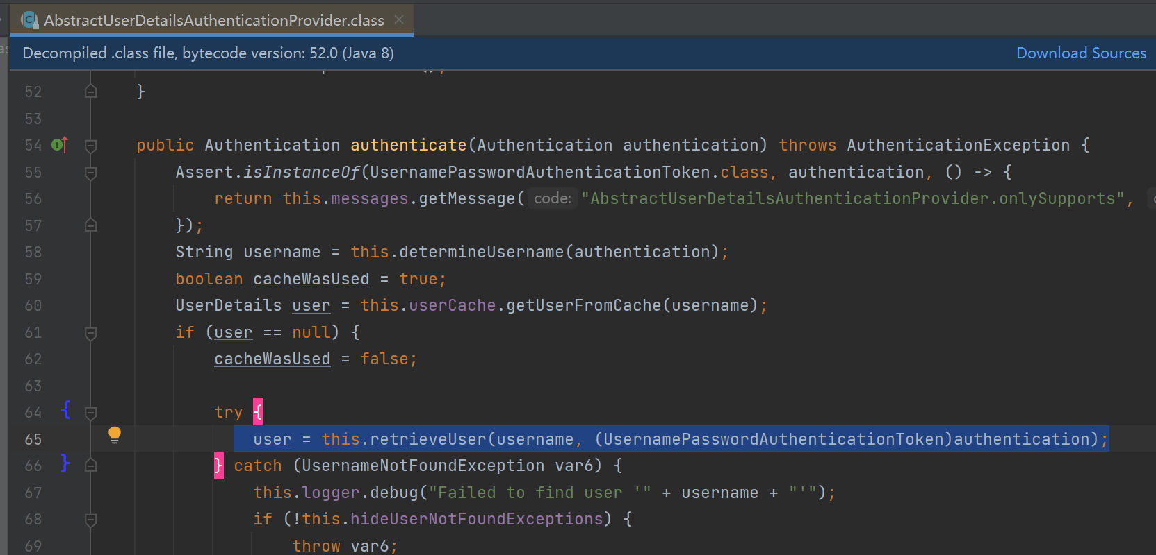

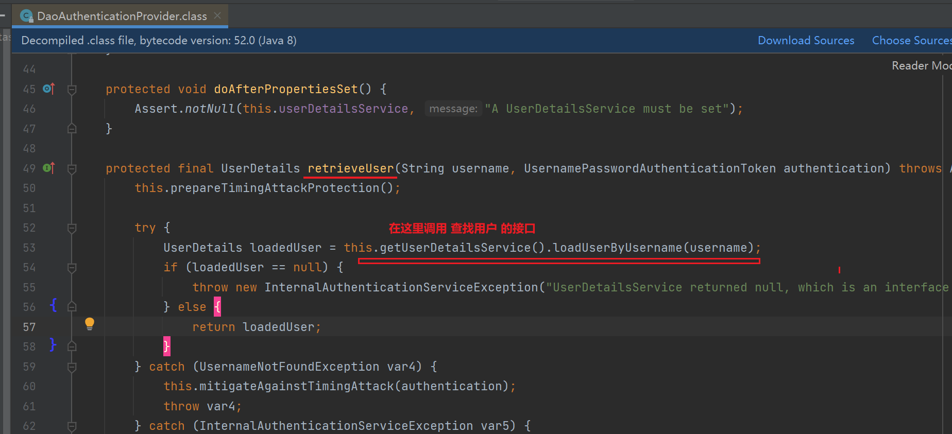

## 登录权限代码位置

总配置类

com.ruoyi.framework.

config.

SecurityConfig.java

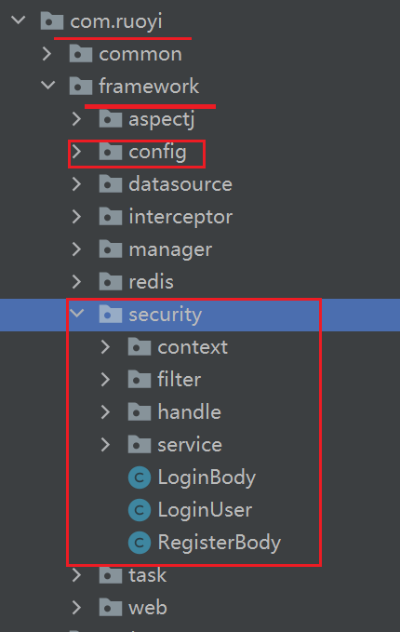

# 19Jwt过滤器

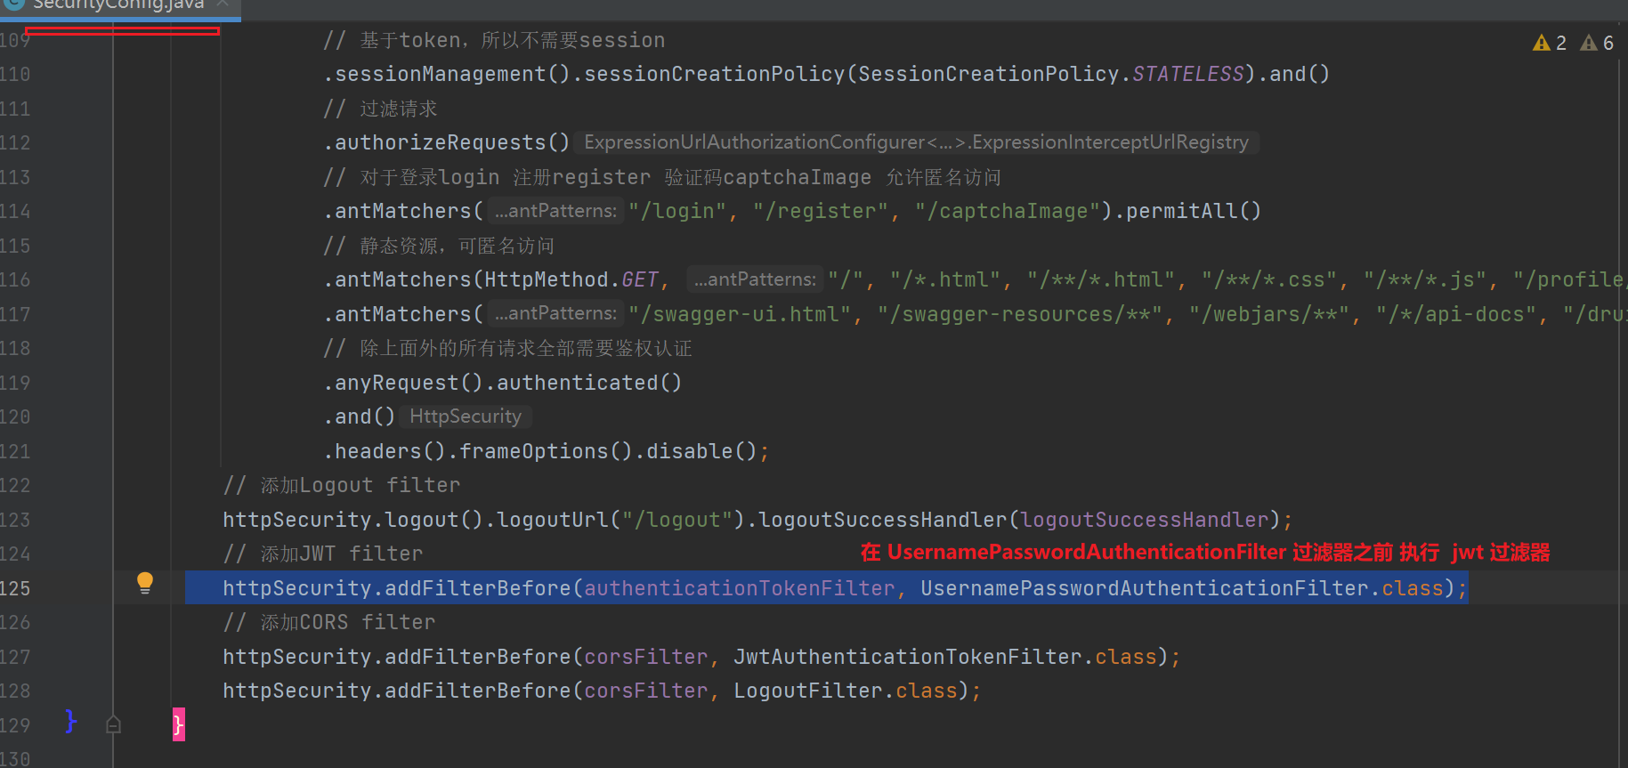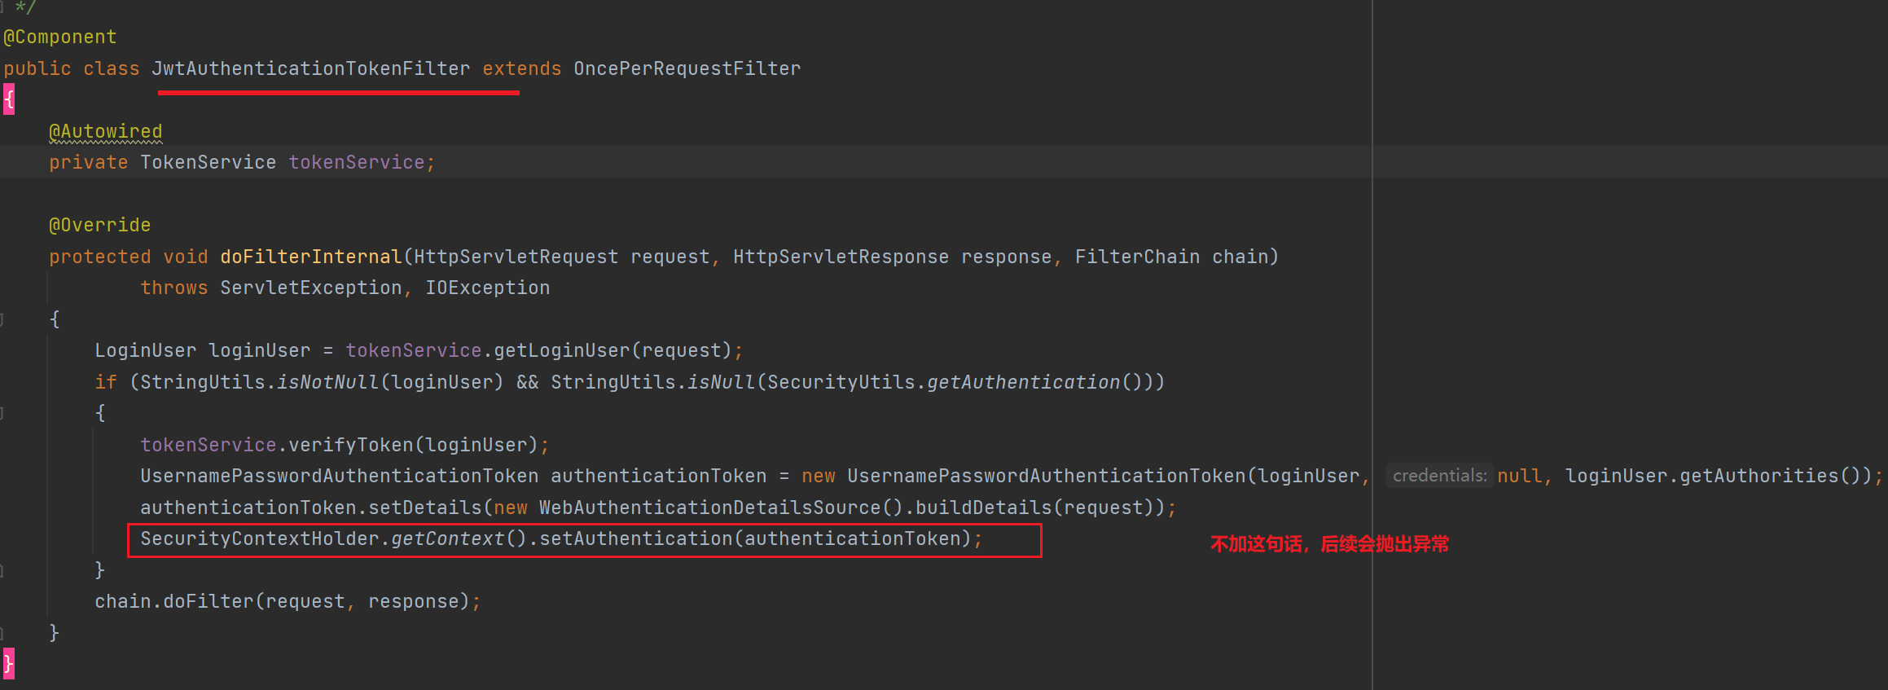

为啥会抛出异常

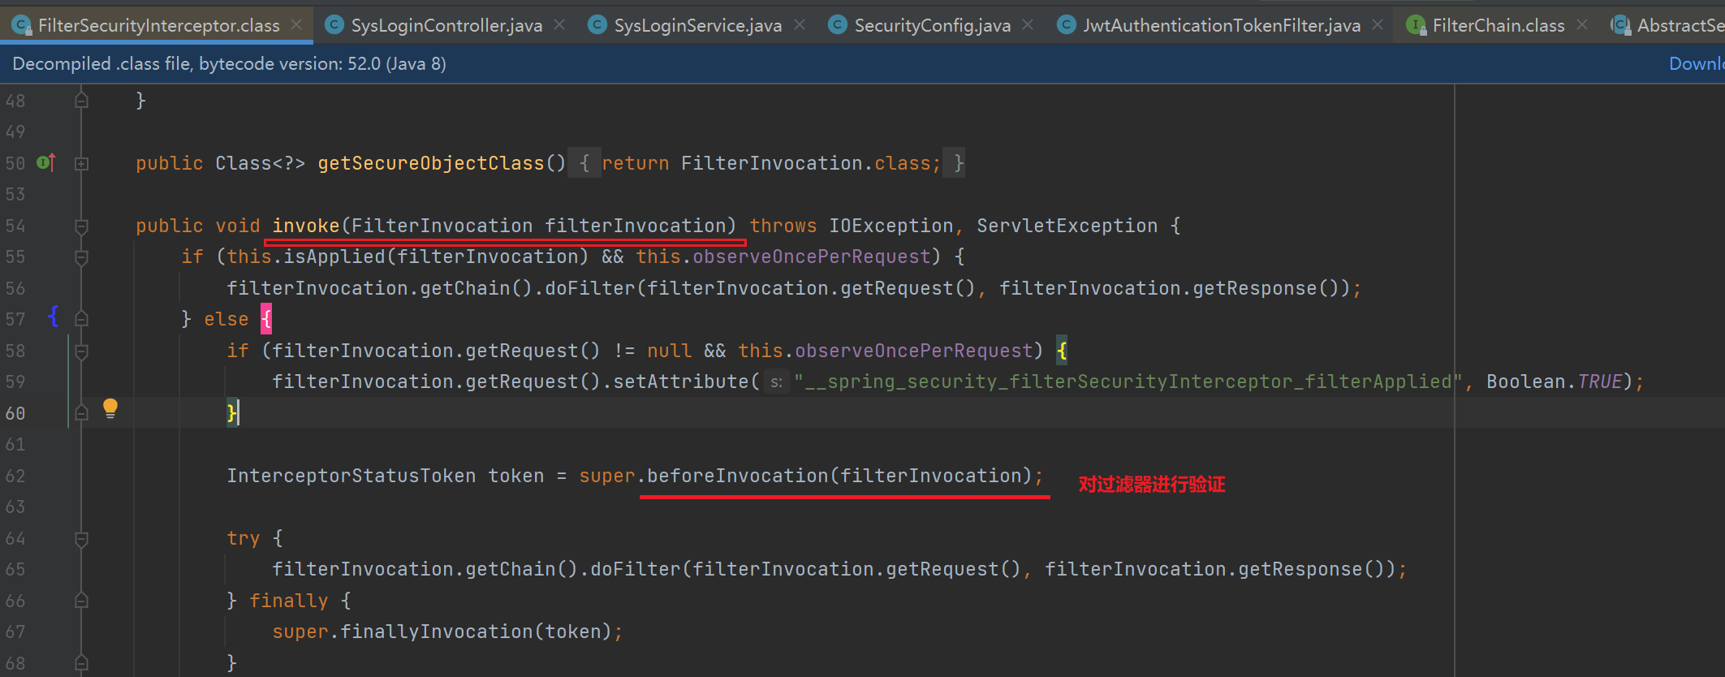

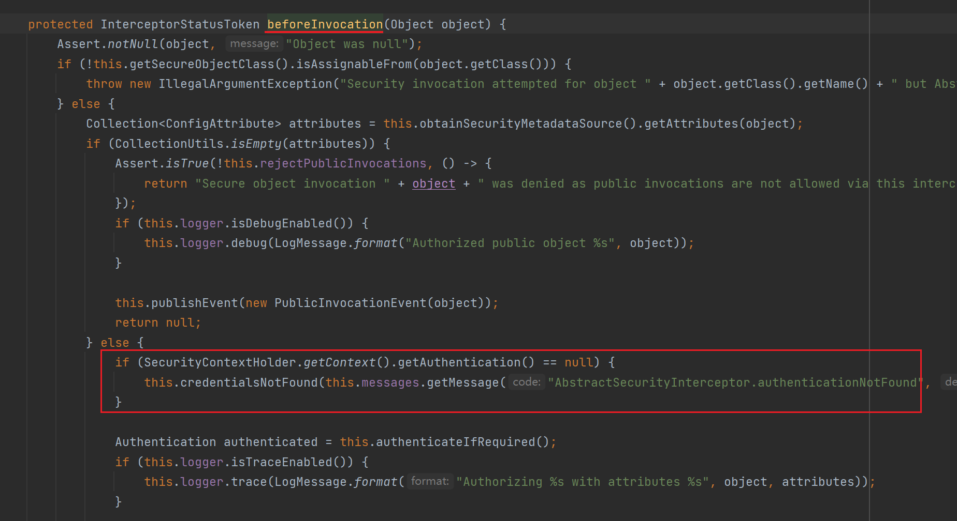

# 案例脚本

[后台手册 | RuoYi](http://doc.ruoyi.vip/ruoyi/document/htsc.html#%E4%BB%A3%E7%A0%81%E7%94%9F%E6%88%90)